LZZB7-35电流互感器

一、概述
LZZB7-35电流互感器电流互感器为环氧树脂浇注全封闭产品，适用于额定频率50Hz或60Hz、额定电压35kV及以下户内装置的电力系统中，作电能计量、电流测量和继电保护用。本产品符用IEC60044-1及GB1208《电流互感器》标准。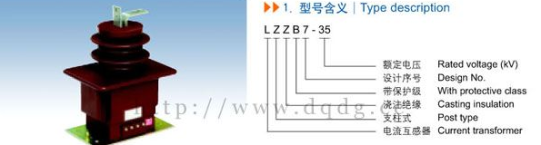

二、结构简介
本型电流互感器为全封闭支柱式结构，耐污染及潮湿。本产品有两种不同的结构尺寸。LZZB7-35是LCZ-35替代产品。

三、技术参数
1、额定一次电流、准确级组合、额定输出及动、热稳定电流见表
2、额定绝缘水平：40.5/95/185kV
3、局部放电水平符合GB1208《电流互感器》标准。
4、若用户有要求，测量级可为0.2S、0.5S级。
额定一次电流(A) | 额定二次电流(A) | 准确级组合 | 额定输出(VA) | 额定短时热电流(Ith)(kA) | 额定动稳定电流(Idyn) (kA)
20 | 5,1 | 0.2/10P10  0.5/10P10  0.2/10P20  0.5/10P20  0.2/0.5/10P10  0.2/0.5/10P20  0.2/0.5/10P10/10P10  0.5/10P10/10P10/10P10  0.2/10P10/10P10/10P10 | 30/50  50/50  30/25  50/25  20/50/50  20/50/25  20/50/50/50  30/20/50/50  20/20/50/50 | 6 | 15
30
40 | 5,1 |  |  | 12 | 30
50
75 | 5,1 |  |  | 16 | 40
100 | 5,1 |  |  | 25 | 62.5
150 | 5,1 |  |  | 32 | 80
200
300
400
500
600
750 | 5,1 | 0.2/10P10  0.5/10P10  0.2/10P20  0.5/10P20  0.2/0.5/10P20  0.2/0.5/10P10  0.2/0.5/10P10/10P10  0.5/10P10/10P10/10P10  0.2/10P10/10P10/10P10 | 30/50  50/50  30/30  50/30  30/50/30  30/50/50  20/50/50/50  30/20/50/50  20/20/50/50 | 63 | 130
800
1000
1200
1500
2000

四、LZZB7-35电流互感器外形及安装尺寸图
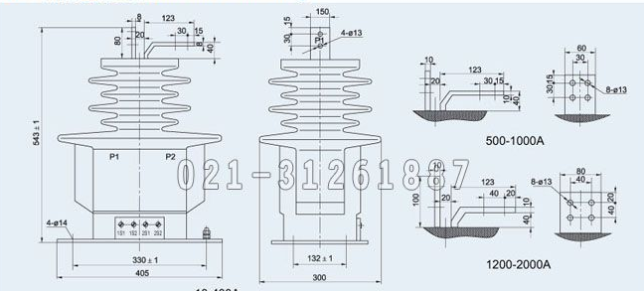
本文地址：http://www.dqdg.cc/LZZB7-35-105.html

